深 圳 大 学 实 验 报 告

课程名称 人工智能导论
项目名称 实验三：强化学习实践
学 院 计算机与软件学院
专 业 人工智能卓越班
指导教师 高 灿
报 告 人 邓瑞霖 学号 2024150040
实验时间 2025年11月24日至2025年12月21日
实验报告提交时间 2025年12月9日周二

教务处制

一、实验目的与要求
实验目的：
1．熟悉强化学习相关概念；
2．了解表格解决算法；
3．了解探索与利用的平衡策略，运用强化学习解决问题；
实验要求：
1. 实验提交文件为实验报告和相关程序代码，以压缩包的形式提交，命名规则为“学号数字+姓名+Task3”，如2020154099张三Task3；
2. 所有素材和参考材料需列明出处，实验报告中的图片和程序代码建议标注个人水印或标识信息：姓名，班级，学号信息；
3．实验报告内容原则上控制在10页之内。

二、实验内容与方法
实验内容（三选一）：
1. 使用贪心算法和ϵ-贪心算法解决多臂老虎机问题；
2. 使用价值迭代算法完成网格世界问题；具体细节参考文件“RL指引.doc”；
3. 自选其它强化学习案例并实现；

三、实验步骤与过程
选择实验内容一：使用贪心算法和ϵ-贪心算法解决多臂老虎机问题
3.1 问题介绍
3.1.1 问题定义
在多臂老虎机（multi-armed bandit, MAB）问题中，有一个拥有K根拉杆的老虎机，拉动每一根拉杆都对应一个关于奖励的概率分布$R$。我们每次拉动其中一根拉杆，就可以从该拉杆对应的奖励概率分布中获得一个奖励$r$。我们在各根拉杆的奖励概率分布未知的情况下，从头开始尝试，目标是操作T次拉杆后获得尽可能高的累积奖励
3.1.2 形式化描述
多臂老虎机问题可以表示为一个元组$(A, R)$，其中：
· A为动作集合，其中一个动作表示拉动一个拉杆。若躲避老虎机一共有K根拉杆，那动作空间就是集合 $\{a_{1},...,a_{K}\}$，我们用$a_{t}∈A$表示任意一个动作
· R为奖励概率分布，拉动每一根拉杆的动作a都对应一个奖励概率分布 $R(r|a)$，不同拉杆的奖励分布通常不同
假设每个时间步只能拉动一个拉杆，多臂老虎机的目标为最大化一段时间步T内累积的奖励：$\max{\sum_{t=1}^{T}{r_{t}}},r_{t}∼R(⋅∣a_t)$。其中$a_{t}$表示在第t时间步拉动某一拉杆的动作，$r_{t}$表示动作$a_{t}$获得的奖励
3.1.3 累积懊悔
在多臂老虎机问题中，通常引入“后悔”这一概念，用来衡量探索与利用的效率。假设每次选择最优的老虎机可以获得的奖励是 $r^{*}$则在时间步$t$的后悔为：
$$R_{t}=r^{*}-r_{π(t)}$$
其中$r_{π(t)}$为选择的老虎机在$t$时获得的奖励。累积后悔$R(T)$定义为在时间$T$内的总和：
$$R(T)=\sum_{t=1}^{T}{(}r^{*}-r_{π(t)})$$
最优的策略应当最小化积累后悔
3.1.4 估计期望奖励
为了知道拉动哪一根拉杆，需要估计拉动这跟拉杆的期望奖励。算法流程如下：
- 对于$∀a∈A,$初始化计数器$N(a)=0$和期望奖励估值$\hat{Q}(a)=0$
- for t=1->T do
  - 选取某根拉杆，该动作记为$a_{t}$
  - 得到奖励$r_{t}$
  - 更新计数器:$N(a_{t})=N(a_{t})+1$
  - 更新期望奖励估值:$\hat{Q}(a_{t})=\hat{Q}(a_{t})+\frac{1}{N(a_{t})}[r_{t}-\hat{Q}(a_{t})]$
end for
以上for循环中的第四步如此更新估值，是因为这样可以进行增量式的期望更新，公式如下：
$$\begin{matrix}\begin{matrix}Q_{k} & =\frac{1}{k}\sum_{i=1}^{k}{r_{i}} \\ & =\frac{1}{k}\left(r_{k}+\sum_{i=1}^{k-1}{r_{i}}\right) \\ & =\frac{1}{k}\left(r_{k}+(k-1)Q_{k-1}\right) \\ & =\frac{1}{k}\left(r_{k}+kQ_{k-1}-Q_{k-1}\right) \\ & =Q_{k-1}+\frac{1}{k}\left[r_{k}-Q_{k-1}\right]\end{matrix}\end{matrix}$$
如果将所有数求和再除以次数，其缺点是每次更新的时间复杂度和空间复杂度均为$O(n)$。而采用增量式更新，时间复杂度和空间复杂度均为$O(1)$
编写代码实现拉杆数为10的多臂老虎机。其中拉动每根拉杆的奖励服从伯努利分布，即每次拉下拉杆有$p$的概率获得的奖励为1，有$1-p$的概率获得的奖励为0。奖励为1代表获奖，奖励为0代表没有获奖
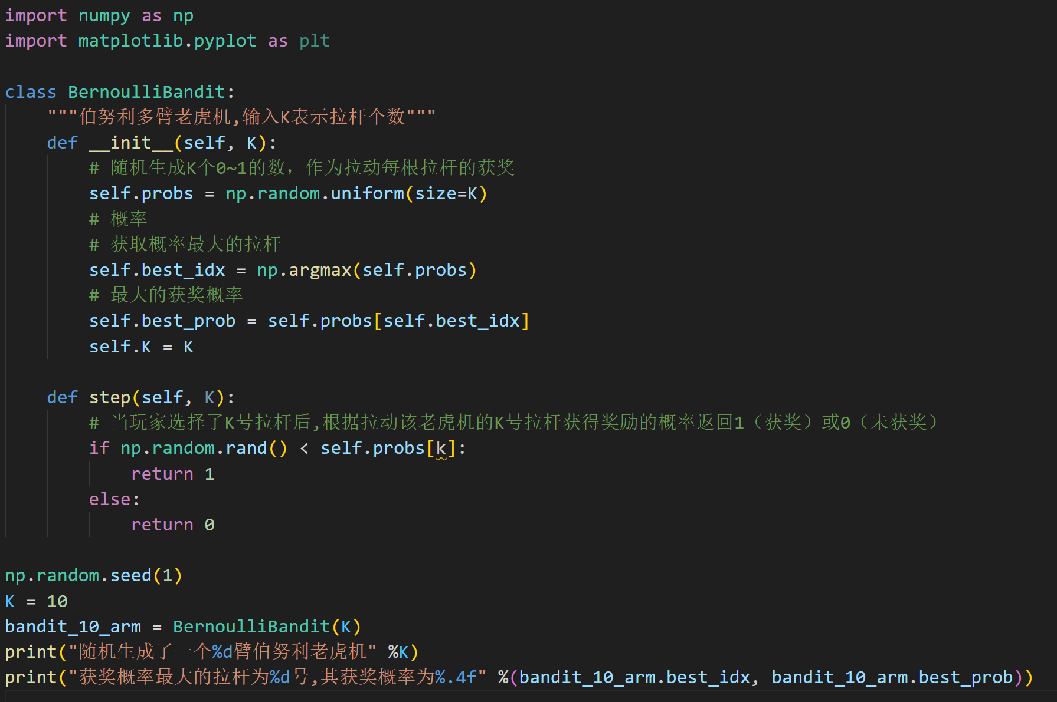
用Solver基础类实现上述的多臂老虎机的求解方案。Solver实现下列函数功能：根据策略选择动作、根据动作获取奖励、更新期望奖励估值、更新累积懊悔和计数
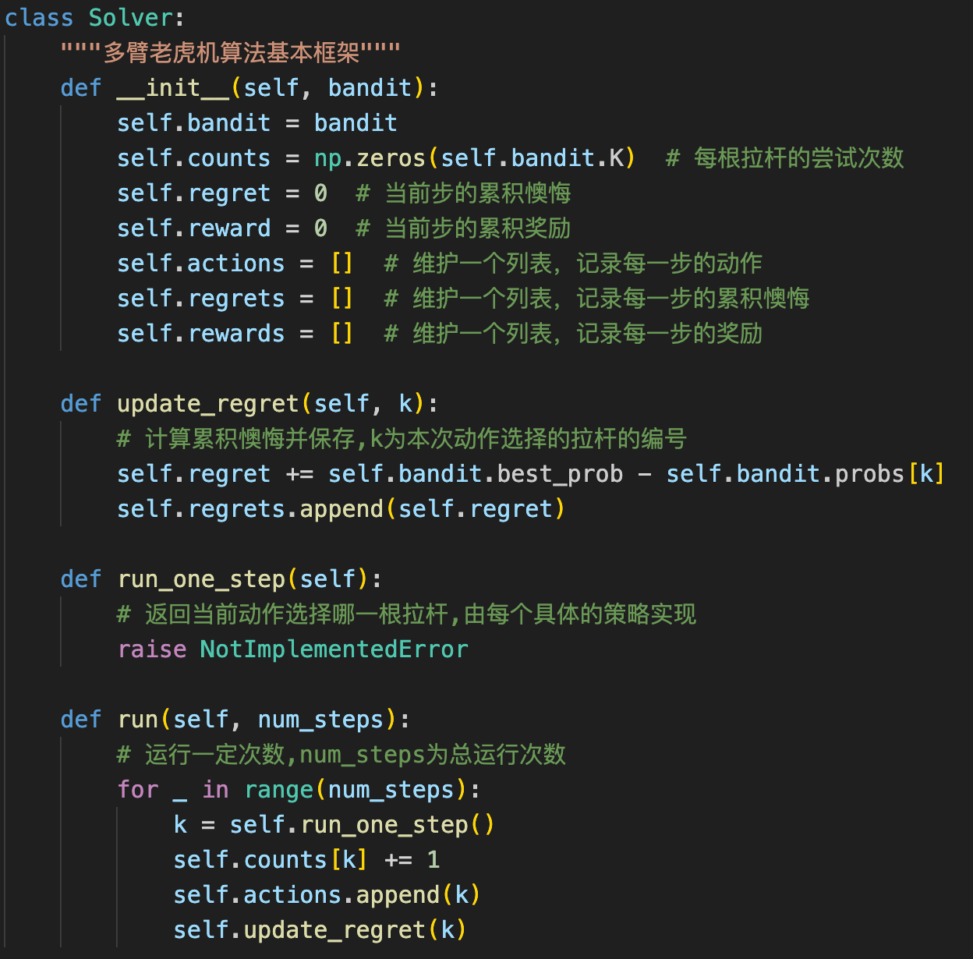
3.1.5 绘制图像代码
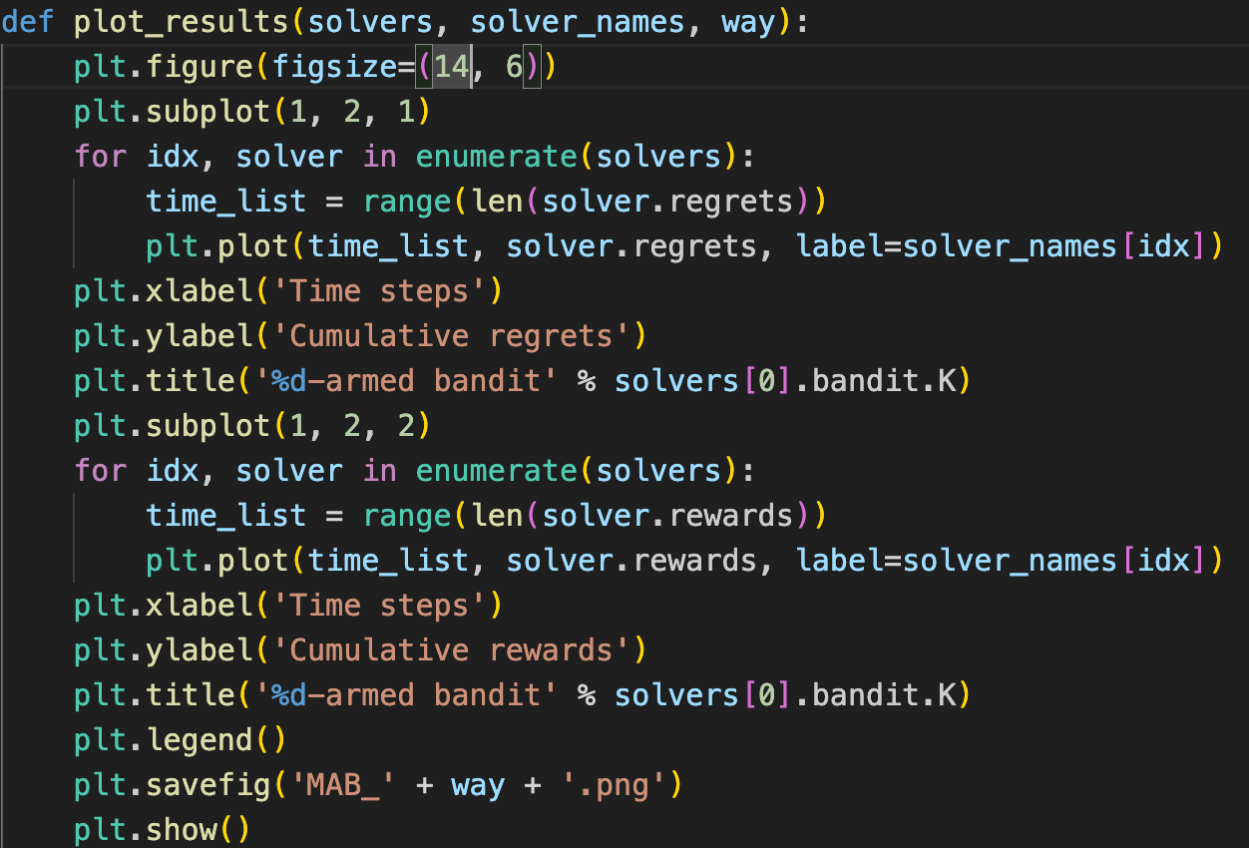
3.2 探索与利用的平衡
多臂老虎机问题的主要难点在于“探索与利用”的平衡：
·探索（Exploration）：玩家需要对尚不确定的老虎机进行尝试，以获取更多的信息，识别最优老虎机
·利用（Exploitation）：一旦找到看似最优的老虎机，玩家应最大化其回报，避免浪费资源在次选择上
3.3 $ϵ$-贪心算法
3.3.1 $ϵ$-贪心算法
$ϵ$-贪心算法是解决探索与利用平衡问题的一种简单但有效的方法，核心思想：
·每次以概率1-$ϵ$选择以往经验中期望奖励估值最大的那根拉杆（利用阶段）
·以概率$ϵ$随机选择一根拉杆（探索阶段）
在初期，$ϵ$通常比较大，以促进探索；随着时间推移，$ϵ$可以逐渐减小，以增加对最优解的利用
3.3.2 代码实例
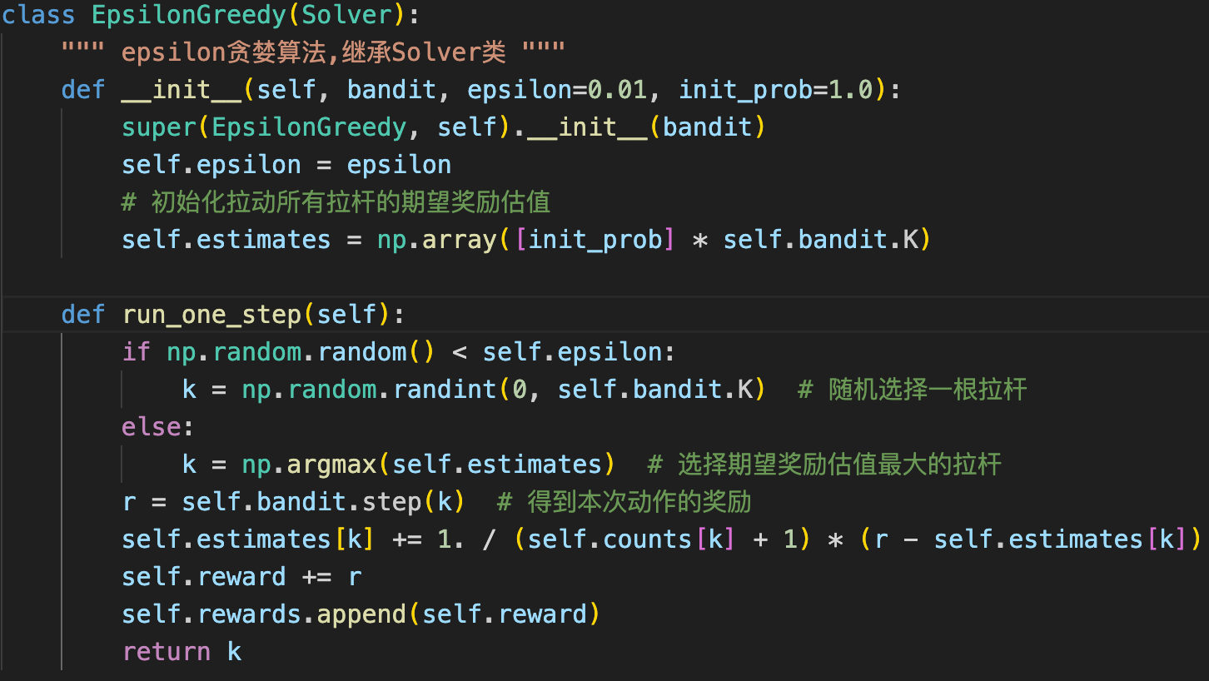
3.3.3 运行结果
设置随机种子为1，迭代次数为5000次
当$ϵ$固定，设置为0.01时，实验结果如下：
迭代过程中收益和懊悔的变化如图所示：
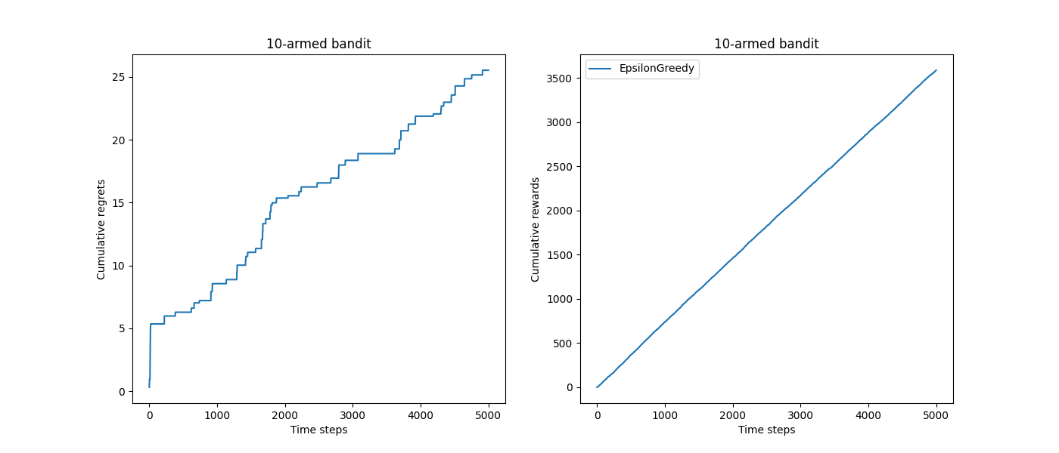
最终懊悔值为25.526630933945313，奖励值为3589
通过上面的实验可以发现，在经历了开始的一小段时间后，$ϵ$-贪心算法的累积懊悔几乎是线性增长，累积奖励几乎为正比例函数。
当$ϵ$不固定，分别设置为$\{10^{-4},0.01,0.1,0.25,0.5\}$，随机数种子设置为0
迭代过程中收益和懊悔的变化如图所示：
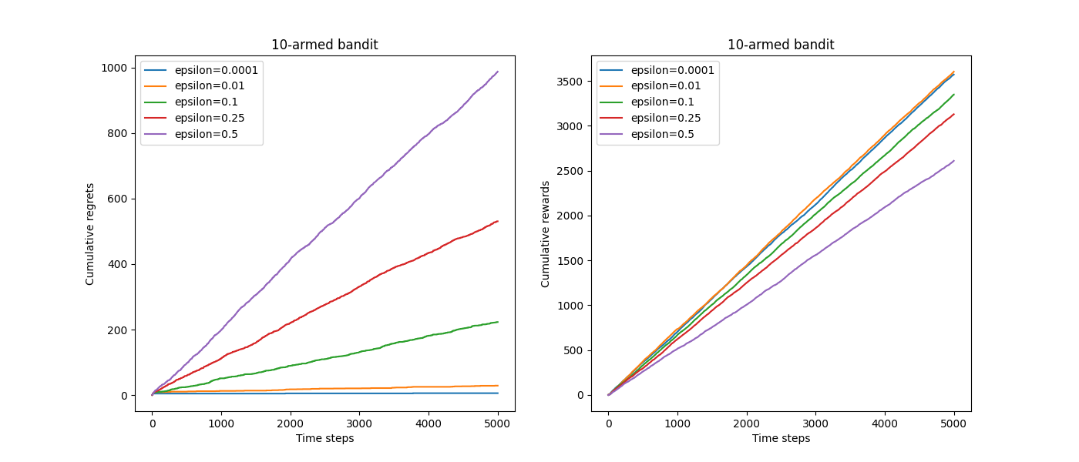
通过实验结果可以发现，基本上无论 取值多少，累积懊悔都是线性增长的
3.4 上置信界算法（UCB）
3.4.1 UCB算法
上置信界算法是一种用到了著名的数学原理：霍夫丁不等式，采用“乐观面对未知”的策略。它不仅考虑当前的平均回报，还通过公式引入不确定性的估计。公式如下：
$$A_{t}=argmax_{t}({\hat{μ}}_{i}+\sqrt{\frac{2logt}{n_{i}}})$$
其中：
·${\hat{μ}}_{i}$是老虎机$i$的平均回报
·$t$是当前的时间步
·$n_{i}$是老虎机$i$被选择的次数
3.4.2 代码实现
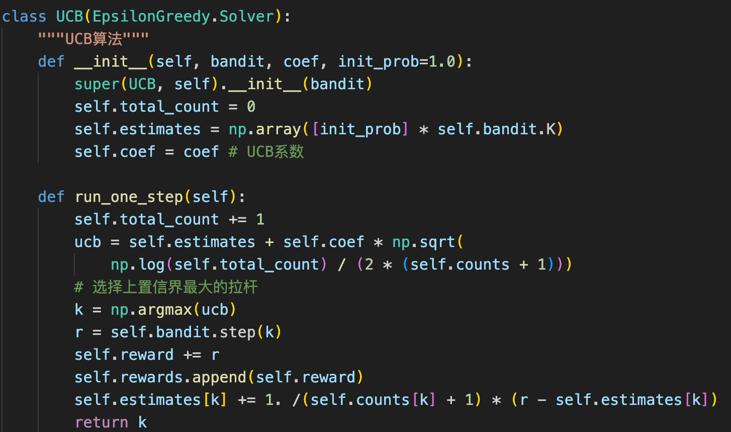
3.4.2 运行结果
设置随机种子为1，迭代次数为5000次
迭代过程中收益和懊悔的变化如图所示：
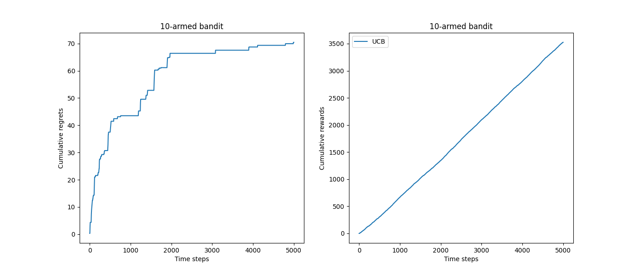
最终懊悔值为70.45281214197854，奖励值为3525
3.5 汤普森采样算法
3.5.1 汤普森采样算法
先假设每根拉杆的奖励服从一个特定的概率分布，然后根据拉动每根拉杆的期望奖励来进行选择。汤普森采样算法使用采样的方式，即根据当前每个动作a的奖励概率分布进行一轮采样，得到一组各根拉杆的奖励样本，再选择样本中奖励最大的动作。
通过Beta分布对当前每个动作的奖励概率分布进行建模：
若某拉杆被选择k次，其中$m_{1}$次奖励为1，$m_{2}$次奖励为0，则该拉杆的奖励服从参数$(m_{1}+1,m_{2}+1)$的Beta分布
3.5.2 代码实现
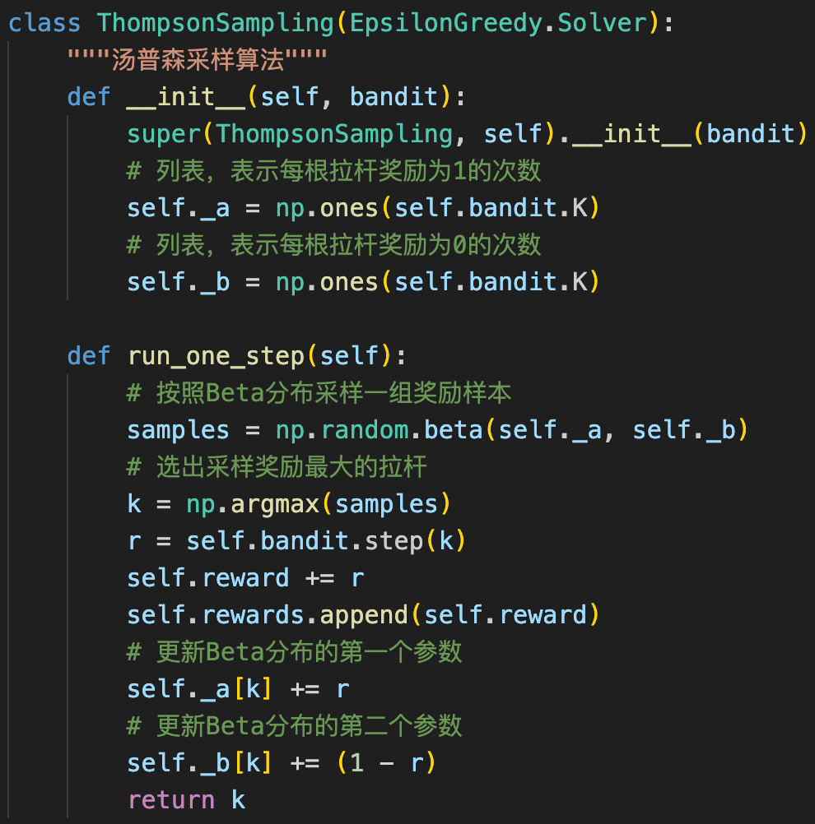
3.5.3运行结果
设置随机种子为1，迭代次数为5000次
迭代过程中收益和懊悔的变化如图所示：
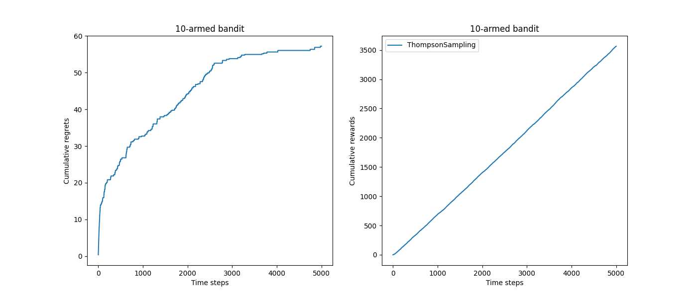
最终懊悔值为57.19161964443925，奖励值为3565
通过实验我们可以得到以下结论：$ϵ$-贪婪算法的累积懊悔是随时间线性增长的，而另外2种算法（上置信界算法、汤普森采样算法）的累积懊悔都是随时间次线性增长的（具体为对数形式增长）。

实验结论或体会
算法性能比较分析：
通过本次实验，我对三种强化学习算法在多臂老虎机问题中的表现有了深入理解：
累积懊悔对比分析：
·$ϵ$-贪心算法：懊悔值呈线性增长趋势，最终懊悔值为25.53
·上置信界算法（UCB）：懊悔值呈次线性（对数级）增长，最终懊悔值为70.45
·汤普森采样算法：懊悔值同样呈次线性增长，最终懊悔值为57.19
奖励获取效率分析：
·$ϵ$-贪心算法获得最高奖励（3589），但在长期表现上可能不是最优
·UCB和汤普森采样算法虽然初始奖励较低，但增长趋势更优
探索与利用平衡的深刻认识：
$ϵ$-贪心算法的优缺点：
·优点：实现简单，参数调节直观，在固定$ϵ$值下表现稳定
·缺点：探索策略相对盲目，无法根据不确定性进行智能探索
·体会：固定$ϵ$值导致算法无法自适应调整探索力度，这是其懊悔线性增长的原因
UCB算法的核心优势：
·基于霍夫丁不等式，数学理论基础坚实
·自动平衡探索与利用，对不确定性大的动作给予更多探索机会
·随着时间推移，探索力度自然衰减，符合学习过程的自然规律
汤普森采样的贝叶斯思想：
·采用概率分布建模，更符合显示世界的不确定性特征
·通过采样实现探索，具有很好的理论性质
·对先验分布的选择敏感，需要合理设置的初始参数
技术实现收获：
增量式更新的重要性：
实验中实现的期望奖励增量式更新公式：
$$Q_{k}=Q_{k-1}+\frac{1}{k}[r_{k}-Q_{k-1}]$$
这种实现方式将时间复杂度从O(n)降低到O(1)，体现了算法优化在实际工程中的关键作用。
参数调优的敏感性：
·$ϵ$值的选择对算法性能影响显著：$ϵ$过大导致过度探索，$ϵ$过小则探索不足
·UCB中的置信系数需要根据具体问题调整
·汤普森采样的先验分布设置影响收敛速度
总结：
本次实验让我深刻理解了强化学习中探索与利用这一核心矛盾的不同解决策略。通过亲手实现三种经典算法并对比分析，我不仅掌握了技术细节，更重要的是培养了解决实际问题的思维方式。强化学习作为人工智能的重要分支，其思想方法对于解决各类优化决策问题都具有重要指导意义。

指导教师批阅意见：

成绩评定：

指导教师签字：高灿

2025 年 12 月 24 日
备注：

注：1、报告内的项目或内容设置，可根据实际情况加以调整和补充。

